Національний технічний університет України
“Київський політехнічний інститут імені ігоря Сікорського”
Кафедра ЕПС

Промислове застосування

імпульсних енергетичних технологій

Переклад статті
Hidenori Akiyama; Takashi Sakugawa; Takao Namihira; Koichi Takaki; Yasushi Minamitani; Naoyuki Shimomura

Industrial Applications of Pulsed Power Technology
IEEE Transactions on Dielectrics and Electrical Insulation ( Volume: 14, Issue: 5, October 2007), Pages: 1051 - 1064
DOI: 10.1109/TDEI.2007.4339465
(https://ieeexplore.ieee.org/document/4339465)

Роботу виконав студент 1-го курсу ФЕЛ
групи ___ДС-21мп_____________________
_________ Грищук Володимир_______________

Київ 2022 р.

Промислове застосування імпульсних енергетичних технологій

Хіденорі Акіяма, Такаші Сакугава, Такао Наміхіра
Вища школа науки і техніки, Університет Кумамото, 2-39-1 Курокамі, Кумамото 860-8555, Японія

Коїчі Такакі
Кафедра електричної та електронної інженерії, Університет Івате, Івате 020-8551, Японія

Ясуші Мінамітані
Кафедра електротехніки, Університет Ямагата, Ямагата 992-8510, Японія та Наоюкі Шимомура
Інститут технологій і науки, Університет Токусіми, Токусіма 770-8506, Японія

АНОТАЦІЯ

Огляд промислового застосування імпульсної енергетики зроблено переважно за останні два роки. Для промислового застосування були розроблені імпульсні електрогенератори з помірною піковою потужністю, що повторюються, з помірною піковою потужністю. Ці генератори надійні і не потребують значних витрат на обслуговування. Розвиток імпульсних генераторів електроенергії сприяє промисловому застосуванню імпульсної енергії в таких галузях, як харчова промисловість, медицина, водопідготовка, очищення вихлопних газів, генерація озону, запалювання двигунів, іонна імплантація та інші. Тут промислові застосування імпульсної енергії класифікуються за застосуванням для біологічних ефектів, для імпульсних стримерних розрядів в газах, для імпульсних розрядів в рідині або суміші рідини і для обробки матеріалів.

Ключові терміни - Імпульсна енергетика, промислове застосування, біоелектрика, очищення вихлопних газів, розрядка в рідині, обробка матеріалів.

1 ВСТУП
Імпульсна енергетична технологія в основному розроблялася для ядерного синтезу та для військово-оборонних застосувань. Для цих досліджень були розроблені імпульсні електрогенератори з надзвичайно високою піковою потужністю і, як правило, одноразовим режимом роботи. Нещодавно були розроблені імпульсні електрогенератори з повторюваним режимом роботи з помірною піковою потужністю з помірною піковою потужністю. Ці генератори є компактні, надійні, не потребують особливого обслуговування і мають високу
відтворюваність. Багато досліджень промислового застосування імпульсної енергії, таких як харчова промисловість, медицина, водопідготовка, очищення вихлопних газів, генерація електроенергії для двигунів.
очищення води, очищення вихлопних газів, генерація озону, запуск двигунів запалювання двигуна, іонна імплантація та інші, з'явилися з розробкою такого генератора імпульсної енергії. У цій статті зроблено огляд переважно останніх двох років імпульсних генераторів електроенергії та промислових застосувань імпульсної енергії. Розрядні перемикачі, як правило, використовуються в імпульсних генераторах з надзвичайно високою піковою потужністю. Силові напівпровідники і магнітні перемикачі зазвичай використовуються в імпульсних генераторах електроенергії для промислових застосувань. Різні імпульсні електрогенератори були розроблені для кожного промислового застосування, для якого вони підходять [1-12] Тут промислові застосування імпульсних застосування імпульсної енергії класифікуються за застосуванням для біологічних ефектів [13-22], для імпульсних стримерних розрядів у газах [23-58], для імпульсних розрядів у рідині або суміші рідини [59-79], та для обробки матеріалів [80-119].

Рукопис отримано 13 квітня 2007 р., в остаточній редакції 19 липня 2007 р.

2 ІМПУЛЬСНІ ЕЛЕКТРОГЕНЕРАТОРИ
Багато традиційних імпульсних генераторів електроенергії
використовують розрядні перемикачі з конденсаторною схемою розряду. Ці генератори засновані на однократному пострілі або низькій частоті повторення і генерують надзвичайно високу пікову потужність. З іншого боку, імпульсні електрогенератори з повторюваним режимом роботи
з помірною піковою потужністю були розроблені для промислового застосування. Крім того, необхідна компактна імпульсна енергетична система електроживлення [1].
Останнім часом технології силових напівпровідникових приладів покращили продуктивність швидких і потужних комутаційних пристроїв. Напівпровідникові перемикачі використовуються за допомогою магнітних перемикачів (наприклад, S1 і Ls на рисунку 1) оскільки перемикачі не здатні безпосередньо керувати типовими генераторами. Генератори, що повторюються, складаються з напівпровідникових перемикачів, підвищувальних імпульсних трансформаторів і магнітних перемикачів.

У цій статті розглядається нещодавній прогрес усіх твердотільних імпульсних генераторів електроенергії з особливим акцентом на промисловому застосуванні імпульсних генераторів електроенергії з використанням напівпровідникових і магнітних перемикачів. Дослідження і розробки в галузі практичного промислового застосування тривалий час були зосереджені на мікролітографічних джерелах світла. Зокрема, ексимерний лазер та плазма високої густини енергії (джерело екстремального ультрафіолету) [2], які використовуються в виробництві напівпровідників, вимагають високої частоти повторення, високої стабільності і тривалий термін служби. Тому більшість джерел світла для мікролітографії використовують повністю твердотільні імпульсні генератори з напівпровідниковим перемикачем і магнітним перемикачем для їх драйвера [3]. При цьому необхідно оцінити втрати матеріалу осердя конденсатора та магнітного ключа [4-5]. Втрати на заряджання або розряджання конденсатора пов'язані з тангенсом кута діелектричних втрат, передачею енергії за один імпульс і частотою повторення імпульсів. Оскільки нові магнітні матеріали, такі як нанокристалічний сплав нещодавно з'явилися, оптимальний вибір магнітних перемикачів для кожного ступеня стиснення є важливим.
Застосування в екологічних галузях, що включають розкладання шкідливих газів, вироблення озону та очищення води плазмою розряду у воді з використанням імпульсних енергетичних розрядів [3,6-9]. Схема магнітно-імпульсного компресора (МІК) для обробки забруднюючих речовин в гетерогенних середовищах показана на рисунку 1 [10]. Характеристики первинного вимикача S1 Характеристики первинного ключа S1 наведено в таблиці 1. Основні параметри наведені в таблиці 2. Одного магнітного каскаду імпульсного стиснення достатньо для формування імпульсів напругою 60 кВ, енергією 3 Дж з часом наростання 15 нс, тривалістю 100 нс і частотою повторення 500 Гц через реактор, який має розрядний опір приблизно 100Ом.

Таблиця 1. Характеристики первинного вимикача S1[10].

Пункт | Знач ення
Максимальна напруга заряду | 9 кВ постійного струму
Блокувальна напруга | 13,5 кВ
Піковий струм | 2,5 кА
Максимальний струм вимкнення | < 10 A
Тривалість імпульсу | 1,5 мкс
di/dt | 6 кА/мкс
Частота повторення імпульсів | до 1,3 кГц

Таблиця 2. Основні параметри високовольтного виходу[10].
Пункт | Знач ення
Середня потужність | 3-5 кВт
Максимальна напруга при 100 Ω  (еквівалентне навантаження) | 60 кВ
Час настання ранку | 15-20 нс
Ширина імпульсу | 100 нс
Частота повторення імпульсів | до 1 кГц  (3-5 Дж/постріл)

Генерація імпульсного електричного поля (ІПЕП) є перспективною технологією для нетермічного знезараження води. Типова схема схема імпульсного модулятора потужності показана на рисунку 2 [11]. Підвищувальний імпульсний трансформатор збільшує пікову напругу домаксимум до 20 кВ при частоті повторення 2 кГц. Інше застосування включає в себе реакцію біологічних клітин на наносекундний імпульсний вплив електричного поля [12]. Зарядка клітинних мембран у відповідь на дію ультракоротких імпульсів високих електричних полів. Експериментальну установку показано на рисунку 3. В якості перемикача було обрано швидкий напівпровідниковий перемикач (MOSFET) в генераторі лінійних імпульсів Блюмлейна. Напруга, що подається на електроди, становить 1 кВ, що відповідає максимальному електричному полю 100 кВ/см у проміжку 100 мкм. Тривалість імпульсу становить 60 нс з часом наростання і спаду близько 2-5 нс.
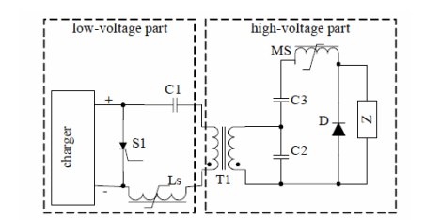

Рисунок 1. Схема магнітно-імпульсного компресора (МІК) для очищення забруднюючих речовин [10].

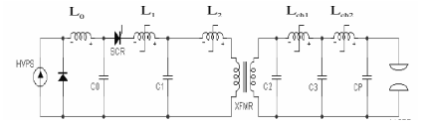
Рисунок 2. Типова схема імпульсного модулятора потужності для стерилізації води [11].

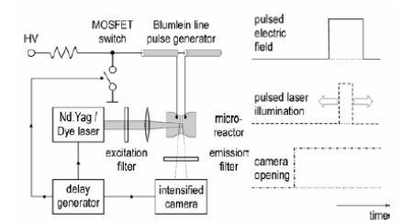

Рисунок 3. Експериментальна установка та принцип діагностики [12].

3 БІОЛОГІЧНІ ЗАСТОСУВАННЯ
Промислові галузі, в яких використовуються біологічні ефекти імпульсних енергетичних технологій, можна класифікувати як знезараження повітря і води, вирощування сільськогосподарських культур, харчова промисловість і медичне лікування. Типи імпульсної енергії, що мають біологічну дію, - це газові розряди, водяні розряди та електромагнітні поля. Розряди утворюють вільні радикали, ультрафіолетове випромінювання та ударні хвилі. Електромагнітне поле призводить до електропорації клітин мембрану або впливає на клітинні ядра. Біологічний Застосування імпульсної енергії здійснюється шляхом вибору типу, який дає цільовим об'єктам адекватний результат серед цих агентів або побічних продуктів. Газові розряди обрані для стерилізації кишкової палички та інших бактерій, для знезараження повітря. Для цих цілей використовується імпульсний стримерний розряд, який генерується на дротяних або штирьових електродах. Дифузний імпульсний розряд в атмосфері, який використовується для збудження імпульсних лазерів, досліджували для стерилізації Школьников та ін. [13]. Імпульсна напруга здатна створити дифузний розряд без іскрового розряду. Дифузний розряд корисний для покриття великої площі розряду для утворення вільних радикалів. Школьников використовував три електроди для отримання дифузного розряду при атмосферному тиску.
Водні розряди та імпульсні електромагнітні поля обираються для стерилізації або інактивації бактерій при знезараженні води. Стримерний розряд зазвичай використовується у воді. Стримерний розряд може генерувати вільні радикали, УФ-випромінювання, сильне електричне поле і ударні хвилі. Доведено, що ці агенти ефективно стерилізують бактерії. Крім того, Барох та ін. використовували іскрові розряди для знищення кишкової палички та золотистого стафілокока [14].
Z. Li та ін. вивчали інактивацію ціанобактерій у воді за допомогою стримерних розрядів [15]. Для генерації стримерного розряду використовували напругу 160 кВ з тривалістю імпульсу 2 мкс. Лише один розряд змусив M. aeruginosa опуститися на дно камери. Вони дійшли висновку, що домінуючими агентами для інактивації ціанобактерій є ударна хвиля і струм розряду.

Для знезараження води Р. Чжан та ін. [16] запропонували трифазний метод - газ, рідина і тверда речовина. Реактор був типу "набитого шару" з бар'єрним електродом. Вхід і вихід води були встановлені на верхній і нижній сторонах, відповідно. І навпаки, вхід і вихід газу були встановлені на нижній і верхній сторонах, відповідно. Потім проводили трифазний розряд для стерилізації кишкової палички.
Для біологічних застосувань імпульсного електромагнітного поля зазвичай використовується електропорація для стерилізації бактерій. Цей метод широко застосовується для стерилізації в харчовій промисловості. Ель-Хаг та ін. досліджували інактивацію мікроорганізмів, природно забруднених в апельсиновому соку [17]. Природно забруднені мікроорганізми в апельсиновому соку важче інактивувати за допомогою ПЕФ, ніж додані неприродні мікроорганізми. Вони показали, що коефіцієнт відновлення природних мікроорганізмів збільшується за рахунок синергетичного ефекту між силою ПЕФ і температурою, як показано в таблиці
3. Електропорація цукрового утфелю в промислових масштабах була здійснена для того, щоб замінити процес термічної денатурації [18]. Для вирощування грибівгазові розряди використовували Tsukamoto та ін.[19].
Вони використовували іскровий розряд, нанесений на горщики з тирсою, які використовувалися для посадки грибів. У групі, де застосовували іскровий розряд, спостерігався дворазовий приріст грибів шиітаке (Lentinula edodes). Інші гриби також досліджували за допомогою іскрового розряду. Це були гриби буна-шимеджі (Hypsizygus marmoreus) та ерінгі (Pleurotus eryngii). Врожай цих грибів збільшився на 15% після застосування іскрового розряду, як показано на рисунку 4.

Температура, Co | без лікування | 23 | 45
Рівень електричного поля, кВ/см | без лікування | 46.7 | 40.0
Підрахунок на пластинчастому агарі, log КУО/мл | 7.91 | 6.37 | 6.20
Розрахунок на картопляно- декстрозному агарі, log КУО/мл | 7.01 | 5.70 | 4.84
Таблиця 3. Вплив підвищення температури на зменшення кількості мікроорганізмів у забрудненому апельсиновому соку [17].

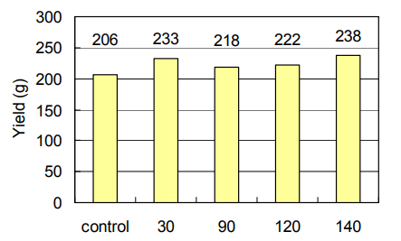
Прикладена напруга (кВ)
(a) buna-shimeji (Hypsizygus marmoreus)

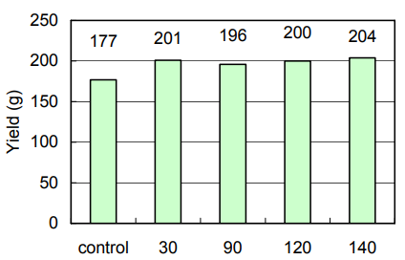
Прикладена напруга (кВ)
(b) eryngii (Pleurotus eryngii)

Малюнок 4. Вплив електричного стимулу на ріст грибів. "Контроль" означає випадок без іскрового розряду [19].

Електромагнітне поле привертає увагу до лікування раку в медицині. Електропорація імпульсною енергією була відома з давніх часів для медичного застосування маніпуляцій з генами. Останнім часом багато дослідників зацікавлені у використанні коротших імпульсів. Було досліджено електродну мікрокамеру з розмірами, придатними для живої клітини ссавців [20]. Надзвичайно короткі імпульсні електричні поля або високочастотні електричні поля, які перевищують 10 МГц, можуть бути застосовані до нуклеоплазми. Тоді можна індукувати апотоз ракової клітини. Останнім часом проводиться багато досліджень щодо впливу імпульсного електричного поля на ракову клітину. Нуччітеллі та ін. застосували імпульсне електричне поле до меланом у миші і показали, що наносекундне імпульсне електричне поле викликало загибель клітин меланоми у миші [21]. Вплив на клітину досліджували й інші вчені. Номура та ін. досліджували вплив на клітину інтенсивного імпульсного змінного електричного поля [22]. Вони показали, що електричне поле з частотою близько 25 кГц викликає електропорації в клітині. Навпаки, електричне поле частотою близько 50 МГц викликало фрагментацію або деградацію ДНК у клітині.

ОЧИЩЕННЯ ВИХЛОПНИХ ГАЗІВ ІМПУЛЬСНИМ СТРИМЕРНИМ РОЗРЯДОМ

Нещодавно нетеплова плазма, в якій середня енергія електронів вища за енергію іонів та нейтральних частинок у
все частіше використовуються для контролю шкідливих газів [23- 26] і для генерації озону (O3 ) [27, 28]. Нетеплова плазма містить багато видів хімічно активних радикалів, таких як O, O23 , N, N* , N+ і OH, які утворюються в результаті дисоціації та іонізації навколишніх газів під дією енергійних електронів. Використовуючи імпульсну технологію, нетеплова плазма генерується імпульсним електронним пучком [29] або імпульсним стримерним розрядом [30] і використовується для очищення оксидів азоту (NOX ) [31-34], діоксиду сірки (SO2 ) [35-37], діоксиду вуглецю (CO2 ) [38] і летких органічних сполук (ЛОС) [39, 40], а також для генерації озону [41-46]. Зокрема, очищення вихлопних газів (NOX і SO2 ) за допомогою імпульсного стримерного розряду вивчалося протягом останнього десятиліття. Цей розділ пояснює поточний стан справ.
Після промислової революції споживання енергії з викопного палива стрімко зросло, що призвело до забруднення навколишнього середовища. Як наслідок, стало дуже важливо захищати навколишнє середовище і розробляти технології з меншим споживанням енергії та меншими викидами забруднюючих речовин. На рисунку 5 показано типову експериментальну установку для очищення вихлопних газів імпульсним стримерним розрядом [47]. Газові балони з азотом (N2 ), киснем (O2 ), N2 в суміші з NO та N2 в суміші з SO2 і H2 O використовуються для імітації вихлопних газів від теплової електростанції, дизельного двигуна та інших джерел. Типові геометрії електродів розрядних реакторів - коаксіальна, лінія до площини і точка до площини. Як правило, в якості імпульсного джерела живлення використовується магнітно-імпульсний компресор, багатоступенева лінія Блюмлейна і проста конденсаторна розрядна система. До і після розрядної обробки концентрації NO, NO2 і SO2 вимірюються за допомогою приладів газового аналізу для дослідження коефіцієнта видалення та енергоефективності видалення забруднюючих речовин.

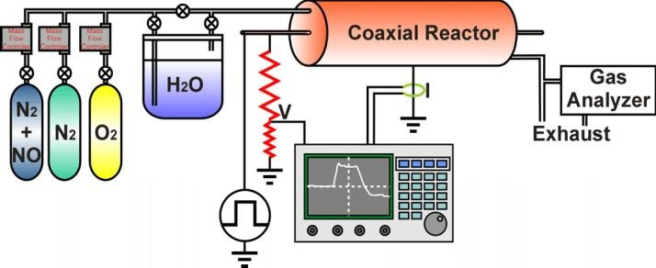

Рисунок 5. Експериментальна установка для імітації очищення газу [47].

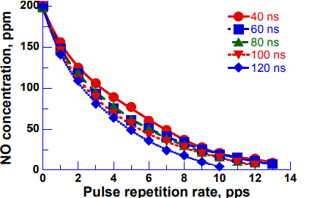

Рисунок 6. Концентрація NO як функція частоти повторення імпульсів та для різної тривалості імпульсів [47]. Тривалість імпульсу: ● 40 нс, ■ 60 нс, 80 нс, ▲ 100 нс, ▼ 120 нс.

Під час експерименту напруга і струм розряду в реакторі контролюються осцилографом за допомогою датчиків напруги і струму для розрахунку споживаної енергії.
На рисунку 6 показано залежність концентрації NO від частоти повторення імпульсів для різних тривалостей імпульсів в експерименті з триступеневим генератором імпульсів лінії Блюмлейна з характеристичним опором 300 Ом, імітованим складом газу 200 ppmNO/5%O2 /4%H2 O і балансом N2 , температурою газу 298 К і витратою газу 2,0 л/хв при 273 К і тиску 1,01 x 105 МПа [47]. На рисунку 6 видно, що концентрація NO зменшується зі збільшенням частоти повторення імпульсів. Це пояснюється тим, що кількість радикалів, які реагують з NO, збільшується зі збільшенням частоти повторення. Також зрозуміло, що відновлені молекули NO поступово насичуються зі збільшенням частоти повторення імпульсів. Це насичення спричинене зменшенням швидкості реакції між радикалами і NO при вищому коефіцієнті видалення NO. Ці явища зазвичай спостерігаються в експериментах з видалення забруднювачів. Ключові фактори зменшення споживання енергії для розкладання забруднювачів пояснюються в наступних розділах.

ТРИВАЛІСТЬ ІМПУЛЬСУ

Енергетична ефективність видалення NO покращується зі зменшенням тривалості імпульсу [47]. З зображення смуги імпульсного стримерного розряду в коаксіальній геометрії електродів [48, 49] видно, що процес поширення імпульсного стримерного розряду полягає в тому, що первинний стример ініціюється поблизу центрального стрижневого електрода, а потім поширюється в напрямку заземленого циліндричного електрода. Коли первинні стримери втрачають контакт з центральним стрижневим електродом, поблизу центрального стрижневого електрода ініціюються вторинні стримери, оскільки електричне поле на поверхні центрального стрижня стає достатньо високим для генерації стримерів при зникненні взаємодії між електричними полями центрального стрижневого електрода і первинних стримерів. Вторинні стримери поширюються до заземлювача з більшою швидкістю, ніж первинні стримери. Це пояснюється тим, що вторинні стримери рухаються в плазмових каналах, вже створених первинними стримерами. Однак вторинні стримери зупиняються та поширюються в середині електродного проміжку, оскільки електричне поле недостатнє для підтримання іонізації, коли первинні стримери досягають зовнішнього циліндричного електрода. Після повного розвитку первинних стримерів у міжелектродному проміжку фаза розряду змінюється на тліючий розряд у плазмовому каналі, утвореному первинними стримерами.
Причиною вищої енергетичної ефективності видалення NO при меншій тривалості імпульсу є те, що реактивні радикали ефективніше генеруються на початковій фазі (під час поширення первинного стримера) імпульсного стримерного розряду. В даний час розроблені наносекундні генератори імпульсної енергії з максимальною напругою 100 кВ і тривалістю в декілька нс для створення імпульсних стримерних розрядів, що складаються тільки з первинного стримера, щоб зменшити споживання енергії для видалення NO [50-52].

ХІМІЧНА ДОБАВКА

Хімічні добавки, такі як аміак, пропен та інші, часто використовуються для того, щоб викликати ланцюгову реакцію розкладання забруднювачів у нетепловій плазмі. У дослідженнях хімічні добавки впорскують на вході в розрядний реактор. На рис. 7 показано залежність коефіцієнта видалення NO від густини вхідної енергії [53]. З рис. 7 видно, що додавання пропену покращує ступінь видалення NO при тій самій густині вхідної енергії. Коефіцієнт видалення NO збільшився з 60 % до 80 % при
3 Вт/нм³ . Також повідомляється, що додавання метилового спирту, етилового спирту, 1-пропанолу, бутилового спирту, пентилового спирту, пентану, гексану, гептану, октану, етилену або пропілену має подібний позитивний вплив на енергетичну ефективність видалення NO [54, 55]. Аміак як добавка також знижує енергію споживання для видалення NO [56]. При додаванні аміаку відзначається, що аерозолі аміачних солей нітрату амонію та мідноаміачної селітри утворюються як побічні продукти. 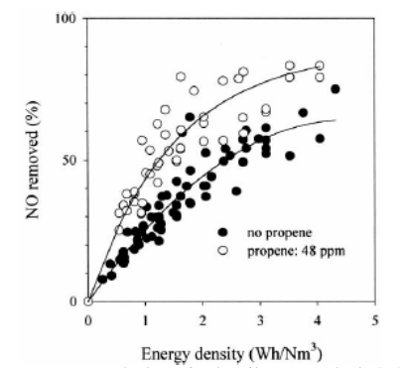

Рисунок 7. Коефіцієнт видалення NO як функція щільності вхідної енергії [53].

КАТАЛІЗАТОР
При видаленні NO нетепловою плазмою більша частина співвідношення загальних оксидів є досить низьким. Однак добре відомо, що NO2 реагує з вуглеводнями на поверхні каталізатора і деокислюється до N2 . На рисунку 8 показано склад газу (ІЧ-спектри), який показує вплив тільки каталізатора, тільки плазми і комбінації плазма плюс каталізатор на NOX і вуглеводні [57]. У цьому випадку як вуглеводневий реагент використовується пропен. Судячи з рисунку лише з каталізатором, склад газу не змінюється лише при проходженні через каталізатор. У випадку лише плазми весь NO окислюється до NO2 , а частина пропену окислюється до формальдегіду. При комбінації плазми і каталізатора NO2 , окислений розрядом, проходить каталізатор разом з вуглеводнем, і NOX і вуглеводень відмінно очищаються. Крім того, нещодавно повідомлялося, що нетеплова плазма може підвищити ефективність селективного каталітичного відновлення при відносно нижчих температурах, ніж звичайна робоча температура [58].

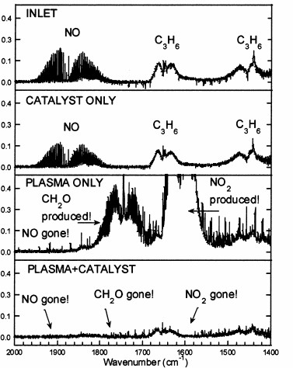

Рисунок 8. Дані інфрачервоної спектроскопії з перетворенням Фур'є (FTIR), що показують вплив каталізатора, плазми та комбінації плазма плюс каталізатор на NO_{X} та вуглеводні [57].

ІМПУЛЬСНІ РОЗРЯДИ В РІДИННІЙ СУМІШІ

Тут описано промислові застосування імпульсних розрядів у рідині або суміші рідини, за винятком біологічних і медичних застосувань. Крім того, описано застосування для імпульсних енергетичних систем, таких як перемикачі та ізоляція. Найбільш типовим застосуванням імпульсних розрядів у рідині або суміші рідини є очищення води. Об'єкти обробки знаходяться в різних галузях, таких як водопостачання, каналізація, річковий, озерний і промисловий дренаж. Характеристики імпульсно розрядної плазми у воді досліджували Т. Наміхіра та ін.[59]. Вони розробили необслуговуваний генератор імпульсів, що використовує стиснення магнітних імпульсів для створення розрядів у воді, як показано на рисунку 9. Температура і електронна густина плазми були розраховані на рівні 15 000 К і 10¹⁸ /см³ відповідно. Kadowaki та ін. вивчали ініціювання і поширення стримерних розрядів взаємними імпульсами напруги [60]. Було виявлено, що в експерименті генеруються радикали OH. Choi et al. розробляють генератор імпульсної енергії, використовуючи моделювання EMTP для створення розрядів у воді [61]. Генератор складається з компресора магнітних імпульсів (MPC) і мережі формування імпульсів типу Блюмлейна (BPFN).
Для обробки води було запропоновано використовувати розряди в газі з краплями води або в аерозолі, а також у воді. Мінамітані та ін. [62] ефективно розклали барвник індигокармін імпульсними коронними розрядами в газі з розпиленням крапель води. Імпульсну корону створювали в коаксіальному реакторі, що складався з дротяних циліндричних електродів, а краплі з індигокарміном розпилювали в осьовому напрямку. Високих показників видалення фенолу досягли Покривайло та ін., використовуючи аерозольний реактор і корону над водою (CAW) [59]. Їх найкращі результати склали 33% конверсії з виходом 200 г/кВт-год при використанні чотирьох модулів CAW і 99% конверсії з виходом 18 г/кВт-год при використанні аерозольного реактора (рис. 10). Вони розглянули систему для очищення води і продемонстрували надійні твердотільні компактні наносекундні імпульсники. Існують також застосування обробки води за
допомогою імпульсних електричних полів. Системи обробки води, що безперервно тече, за допомогою імпульсного електричного поля (ІПЕП) були розроблені двома групами: Gaudreau та ін. [64] і Narsetti та ін. [11]. Акустичні явища, такі як ударна хвиля, також виникають при розрядах у рідині. Маккерсі та ін. вивчали генерацію потужного ультразвуку (HPU) іскровими розрядами у воді [65]. Було обговорено утворення і руйнування бульбашок, що генеруються електричною іскрою у воді, а також досліджено ефекти, що виникають при виході ультразвуку високої потужності. Вони дійшли висновку, що максимізація розміру джерела є більш вигідною, ніж збільшення енергії імпульсу. Сунка та ін. розробили пристрій для генерації двох послідовних ударних хвиль, сфокусованих у спільному фокусі, для медичного застосування [66].
Запалювання в двигунах - це не тільки одне з традиційних застосувань іскрових розрядів, але й застосування розрядів у газорідинній суміші. Ван та ін. застосували техніку імпульсного живлення для запалювання в двигуні [67].
Наносекундні перехідні плазми були застосовані для запалювання вуглеводнево- повітряних сумішей в умовах спокою і динамічного наповнення та в межах геометрії камери згоряння. Імпульсні явища електричного пробою в рідині також застосовуються в багатьох галузях, включаючи високовольтну комутацію, високовольтну ізоляцію та
зберігання енергії, хоча це не є прямим промисловим застосуванням. Типовими характеристиками рідин є висока напруженість електричного поля та/або велика діелектрична проникність. Ветц та ін. дослідили вплив поверхневих кондиціювання, підсилення поля та інжекції заряду на імпульсну пробивну міцність води [68, 69]. Діелектрична міцність субміліметрових водних проміжків з використанням мікросекундних і субмікросекундних імпульсів напруги була експериментально досліджена Лу та ін. [70] і змодельована Цянь та ін. [71]. Розробка перемикачів, що використовують воду як робоче середовище, знаходиться в стадії повного розвитку. Такі вимикачі дозволяють створювати компактні генератори і досягати швидкого часу наростання імпульсу. Кассані та Вуазен обговорювали покращення відтворюваності високовольтних водних вимикачів з саморозривом [72]. Вудворт та ін. розробили водяний вимикач на 170 кВ з лазерною активацією [73]. Вони отримали фотографії Шлієрена індукованого лазером пробою і розглянули вплив ланцюжка гарячих щільних точкових плазм, сформованих лазером, як показано на рисунку 11. Цянь та ін. за допомогою чисельних розрахунків вивчали само- і лазерно- індукований електричний пробій рідкої води [74]. Сяо та ін. досліджували електричний пробій і діелектричне відновлення пропіленкарбонату, а також води [75, 76]. Інші рідини також можуть бути використані як середовище перемикача або ізоляторів і мати різні властивості. Масляні перемикачі були розроблені Каррі та ін. [77, 78]. Поліа-олефінове синтетичне масло було випробувано як середовище перемикання Норгардом та ін. [79].

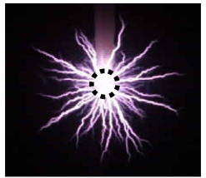

Рисунок 9. Типовий знімок індукованого у воді розряду [59].

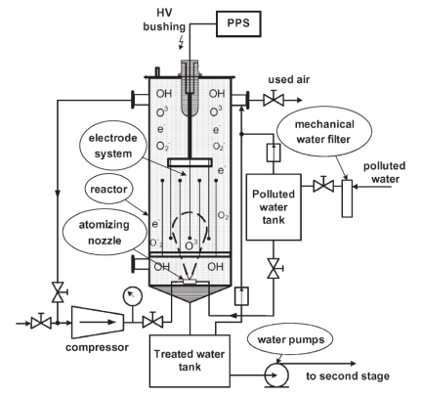

Рис. 10. Система очищення забрудненої води [63].

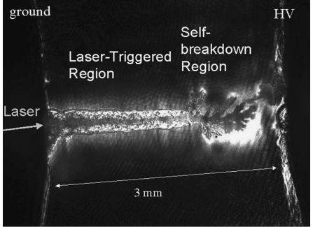

Зображення 11. Фотографія Шлієрена з часовою роздільною здатністю лазерно-індукованого пробою у вимикачі 170 кВ за кілька наносекунд до пробою [73].

6 ОБРОБКА МАТЕРІАЛІВ
Імпульсні технології використовуються для деяких процесів обробки матеріалів. Плазмова іонна імплантація та осадження (PBII&D або PBIID) є однією з сучасних технологій, що використовує імпульсну енергетику для обробки поверхні матеріалів складної форми. Після піонерських робіт у 1990-х роках PBIID можна вважати зрілою технологією для модифікації поверхні та осадження тонких плівок [80]. У цьому розділі описано застосування імпульсної енергії для обробки матеріалів з акцентом на технології PBIID. Інші застосування імпульсних енергетичних технологій, описаних тут, - це абляція матеріалів, нагрівання поверхні (відпал) і синтез нових матеріалів. Імпульсні високопотужні лазери використовуються для абляції твердих матеріалів як джерела іонів або нейтральних частинок для синтезу нових матеріалів і/або осадження плівок [81]. Імпульсні потужні лазери та потужні мікрохвилі також використовуються для нагрівання поверхонь матеріалів (відпалювання) [82]. Випаровування металевої фольги імпульсними великими струмами застосовують для синтезу дрібнодисперсних частинок, з'єднання кераміки та генерації плазми, що використовується як джерело іонів [83, 84]. Ці технології також описані в цьому розділі як застосування імпульсної енергетики.

ПЛАЗМОВА ІОННА ІМПЛАНТАЦІЯ ТА
ВНЕСЕННЯ

Звичайне джерело іонів для модифікації поверхні складається з генератора плазми і засобів для вилучення та прискорення іонів [85]. Типові іонно-променеві системи характеризуються тим, що мають переважний напрямок, напрямок розповсюдження іонного пучка. Як наслідок, лікування іонним променем, як і іонна імплантація, є процесом прямої видимості. Це добре підходить для плоских підкладок, таких як пластини, але непрактично для обробки тривимірних (3-D) об'єктів, оскільки для досягнення однорідності потрібен складний рух підкладки. Плазмова іонна імплантація та осадження (PBIID) спочатку була розроблена як революційна технологія, що не потребує прямої видимості шляхом включення тривимірної мішені (підкладки) в саму схему прискорення іонів, а не за допомогою звичайної екстракції іонів. Об'єкт, що підлягає обробці, занурюється в плазму і стає частиною джерела іонів в більш загальному сенсі шляхом зміщення. Прискорення іонів відбувається в динамічно саморегульованій оболонці, яка формується навколо зміщеної поверхні мішені [80, 86].
У методі плазмової іонної імплантації (PBII) підкладки занурюються безпосередньо в плазму і зміщуються в негативну сторону за допомогою високовольтних імпульсів. Плазма пристосовується до підкладки і оточує її, при цьому імплантується вся поверхня одночасно. PBII усуває проміжні етапи, такі як екстракція пучка, фокусування і сканування, а також маніпуляції з підкладкою або пластиною. PBII має багато переваг [80], таких як висока щільність іонного струму, відносно короткий час обробки (наприклад, менуети), висока потужність дози (наприклад, 10¹⁴ см⁻² с⁻¹ ), широкий діапазон енергії іонів (приблизно до 100 кеВ), великі площі імплантації (100 см² ) і обробка тривимірних заготовок складної форми в порівнянні зі звичайною імплантацією.
Типова система PBII складається з плазмової камери і генератора імпульсної напруги з негативним зсувом, як показано на рисунку 12 [87]. Як правило, плазма утворюється за допомогою постійного струму на гарячому катоді (нитки), радіочастотних розрядів на частоті 13,56 МГц або електронно-циклотронного резонансу (ЕЦР) на частоті 2,45 ГГц [88]. На рисунку 12 плазма була отримана з використанням системи розподіленого електронного циклотронного резонансу (DECR), яка складається з 24 магнітних стрижнів для утримання багатополярного магнітного поля і ЕЦР- резонансу. Плазмовий реактор має діаметр 60 см і висоту 70 см. Негативна висока напруга в 10 кВ подається на тримач підкладки для вилучення іонів з плазми.
Типові форми хвиль напруги і струму утримувача підкладки показані на рисунку 13 [87]. Коли прямокутний високовольтний негативний імпульс подається на провідну підкладку, занурену в плазму, навколо підкладки утворюється іонна оболонка. Іони прискорюються до поверхні підкладки, де вони імплантуються. Відповідно до фізичних часових шкал, можна виділити три різні фази [88]. По-перше, коли напруга зміщення подається миттєво, електрони відштовхуються на часовій шкалі зворотної частоти електронної плазми, оголюючи матрицю іонів, які занадто масивні, щоб швидко реагувати. Це явище називається іонною матричною оболонкою. По-друге, на більш повільній шкалі частоти зворотної іонної плазми іони в матричній оболонці прискорюються до підкладки, і густина іонного струму досягає різкого максимуму. По- третє, на довшому часовому інтервалі оболонка і густина струму еволюціонують до стаціонарної конфігурації.
Прямокутний високовольтний негативний імпульс генерується за допомогою імпульсного трансформатора, складеної лінії Блюмлейна або мережі формування імпульсів [89-91]. Наприклад, схему імпульсного генератора з використанням твердотільної технології показано на рисунку 14 [89].

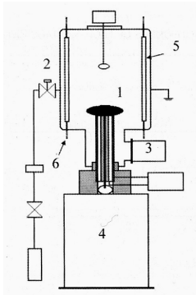
Рис. 12. Схематична конструкція установки PBII з використанням плазмового збудження DECR. (1) Високовольтний тримач підкладки. (2) Вхід газу. (3) Відкачування (4)
Високовольтний імпульсний генератор 100 кВ, 100 А з використанням імпульсного трансформатора. (5) 24 магнітні стрічки для утримання багатополярного магнітного поля і створення резонансу ECR. (6) 24 лінійні мікрохвильові програми, що проходять уздовж магнітних стрижнів. Плазмовий реактор діаметром 60 см і висотою 70 см [87].

Робота схеми базується на постійному струмі перетворювача який використовує перемикач модуляції постійного струму. Для підвищення вихідної напруги та забезпечення ізоляції вторинні обмотки трьох підвищувальних імпульсних трансформаторів були з'єднані послідовно. Модулятор генерував високовольтні негативні імпульси з амплітудою близько 4 кВ, тривалістю 5 мкс, часом наростання 1 мкс, максимальним струмом 2,0 А і частотою 5 кГц. Для реалізації цієї системи необхідно збільшити термін служби компонентів. Багато робіт було зосереджено на вдосконаленні компонентів з нержавіючої сталі [92, 93], сталі [94], сплаву титану та алюмінію (Ti-6Al-4V) [94] та кремнієвої пластини [95]. Кінетична енергія іонів необхідна лише для проникнення через поверхневий шар забруднення або подібний бар'єр, в той час як на самому етапі азотування домінує дифузія [94].

Іонна імплантація має обмежену глибину обробки, тому до портфоліо модифікацій поверхні додалися покриття, які можна покращити за допомогою плазмової обробки. Типові класи матеріалів для покриттів включають метали, нітриди перехідних металів, оксиди та різні форми алмазоподібного вуглецю.
Алмазоподібні вуглецеві матеріали (DLC) становлять великий інтерес для застосувань, де потрібна висока твердість, хімічна інертність та/або висока температура [96]. DLC можна осаджувати різними методами, наприклад, методами типу PBIID [97-100]. PBIID є особливо ефективним методом для обробки внутрішньої поверхні циліндра (або трубки), як показано на рисунку 15 [100, 101]. Труднощі при обробці внутрішніх поверхонь полягають у створенні плазми і негативному зсуві імпульсу на внутрішню поверхню [80]. Існують також застосування для біосумісних металів, таких як аустенітна нержавіюча сталь, тантал, ніобій, кобальт-хром-нікелеві сплави, титан і титанові сплави [80, 103, 104]. Тянь та ін. використали кисневий PBII для підвищення біоактивності, зносостійкості та корозійної стійкості титанового сплаву (Ti-6Al-4V) [102]. Wan та ін. використовували PBIID для виготовлення плівки кремній- оксинітриду (Si-N-O) на кремнієвих пластинах для підвищення сумісності крові [103].
Були зроблені спроби збільшити густину плазми, що призвело до зменшення товщини оболонки пропорційно оберненому квадратному кореню з густини плазми [80];

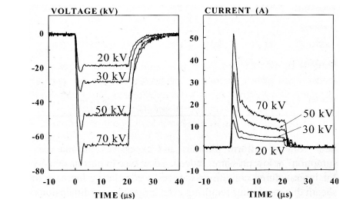
Рисунок 13. Типові осцилограми напруги та струму, отримані в азотній плазмі з тиском 0,13 Па за допомогою імпульсного трансформатора 100 кВ, 100 А. Поверхня підкладки з нержавіючої сталі - 300 см² [87].

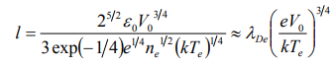

де V0 - від'ємний потенціал підкладки під час імпульсу, Te - температура електронів, k - стала Больцмана, ε0 - діелектрична проникність вільного простору, ne - густина електронів, а λDe - дебаєвська довжина електрона. Такеучі та ін. використали явище тета-пінчу для збільшення густини плазми [105]. Перевагою плазми високої густини є не тільки тонка оболонка навколо заготовки, але й висока швидкість осадження виготовленої плівки. Такакі та ін. використовували силу Лоренца для прискорення вуглецевої плазми, отриманої за допомогою схеми шунтуючого дугового розряду, до тримача Si підкладки, як показано на рисунку 16 [98]. Ця система досягла швидкості осадження 100 нм/хв для вуглецевої плівки на кремнієвій підкладці [106].

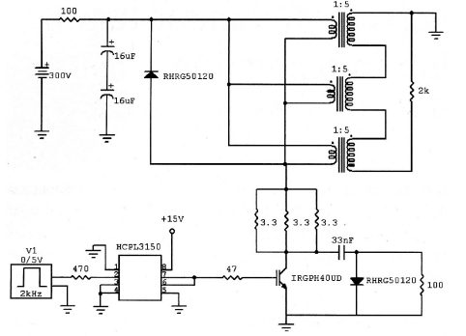
Рисунок 14. Принципова схема твердотільного імпульсного генератора [89].

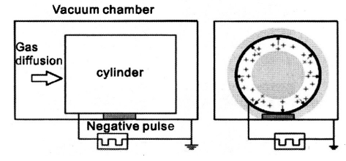
Рисунок 15. Принципова схема системи PBIID для модифікації внутрішньої поверхні циліндричної труби [100].

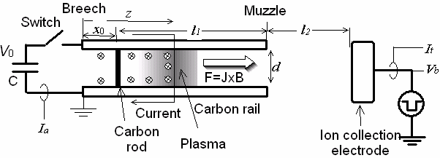
Рисунок 16. Принципова схема вуглецевої шунтувальної дугової системи з магнітним приводом для PBIID [98].

ДЖЕРЕЛО ІОНІВ ДЛЯ МАТЕРІАЛЬНОГО ПРОЦЕСУ
Дослідження джерел іонів є надзвичайно активною сферою, оскільки для матеріальних процесів потрібні різноманітні іонні пучки. Більшість джерел іонів отримують з плазми, згенерованої різними методами. Лазерні джерела іонів (ЛІД) базуються на плазмі, що утворюється під дією потужного лазерного променя, сфокусованого на твердій мішені [81, 107]. Вакуумно- дугові джерела іонів за останні 20 років перетворилися на стандартний лабораторний інструмент для отримання сильнострумових іонів металів [108]. Електронний пучок також використовується для генерації плазми для обробки матеріалів [109].
Лазерні іонні джерела (ЛІД) здатні доставляти високозаряджені іони з високою інтенсивністю і можуть бути використані для прямої іонної імплантації матеріалів з метою модифікації властивостей поверхні, таких як твердість, шорсткість, електропровідність і хімічна реактивність. Типова система ЛІС для нанесення матеріалів показана на рисунку 17 [110]. Для опромінення германієвої мішені у вакуумі використовували потужний йодний лазер празької лазерної системи Asterix, що випромінює випромінювання з довжиною хвилі 438 нм, тривалістю імпульсу 400 пс і максимальною енергією імпульсу близько 250 Дж. Енергійні іони Ge, випромінювані з лазерної плазми, були безпосередньо імплантовані в підкладки C, розміщені на відстані 30 см від мішені. Було проаналізовано, що глибина імплантації Ge становить близько 150-750 нм [110].
Характерною особливістю вакуумно-дугового (катодно-вакуумного) джерела іонів є виробництво потужних пучків іонів металу. Металева плазма утворюється під час вакуумного дугового розряду. Іонні пучки були створені для більш ніж 50 твердих металів періодичної таблиці Менделєєва з енергією іонів до декількох сотень кеВ і струмом пучка до декількох ампер. Джерелом зазвичай є електричний імпульс, що повторюється, з тривалістю імпульсу до декількох мілісекунд і робочими циклами 10% і більше. Іони мають низькі, але багаторазово іонізовані заряди. Середній зарядовий стан лежить між 1 і 3, і зарядові стани можуть бути збільшені кількома різними способами [108].
З тих пір, як катодну вакуумно-дугову технологію для модифікації (нанесення покриттів) поверхні матеріалів застосував Томас Едісон у 1892 році [111], метод катодного вакуумно-дугового іонного осадження привертає великий інтерес для формування різних плівок металів або сплавів, таких як TiN, ZrN, CrN та AlN [112, 113]. Останнім часом катодну вакуумну дугу використовують для отримання плівок оксиду магнію (MgOx) для захисного шару плазмових панелей змінного струму (ac-PDP) [114]. Для отримання плівок MgOx використовують пластину Mg як мішень, яку аблятують катодною вакуумною дугою в кисні низького тиску. Негативна імпульсна напруга зсуву подається на підкладки для екстракції іонів, як показано на рисунку 18 [114].

Шунтуючий дуговий розряд може використовуватися як джерело іонів металів і напівметалів, таких як титан, вольфрам, кремній і вуглець, і запалюється без будь- якого тригерного джерела в широкому діапазоні тисків газу від вакууму до атмосферного тиску при ідентичних умовах розряду [98, 115]. Шунтувальна дуга запалюється або спрацьовує внаслідок самонагрівання стрижня для підвищення тиску пари та/або емісії термоелектронів навколо стрижня, як показано на рисунку 19. Частинки випаровуються з поверхні стрижня, як показано на
На рисунках 19a і 19b збільшено локальний тиск газу і зменшено рівень поля пробою навколо стрижня, який знаходився при нижчому тиску навколишнього газу, ніж у точці мінімального пробою Пашена. Нагрітий великим струмом стрижень також працює як емітер електронів. Випромінювані електрони прискорюються до стінки камери, зіштовхуються з газами і утворюють іони в умовах середнього або високого тиску газу. Такакі та ін. підготували плівки аморфного вуглецю (a-C) з високою швидкістю осадження (100 нм/хв), використовуючи вуглецевий шунтуючий дуговий розряд як джерело іонів [116]. Юкімура та ін. також отримували плівки a-C, використовуючи вуглецевий шунтуючий дуговий розряд у газі метану для контролю вмісту водню, як показано на рисунку 20 [117].

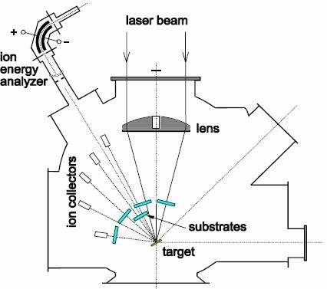

Рисунок 17. Принципова схема лазерного джерела іонів для імплантації Ge
іонів у С-субстрати [110].
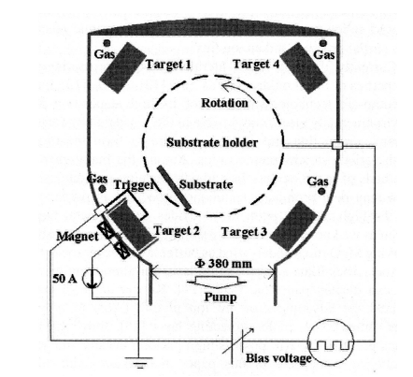

Рисунок 18. Принципова схема катодного вакуумно-дугового джерела іонів для осадження плівок MgOx [114].
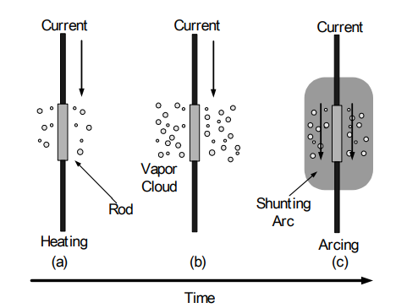

Рисунок 19. Схеми процесу запалювання шунтувальної дуги [98].

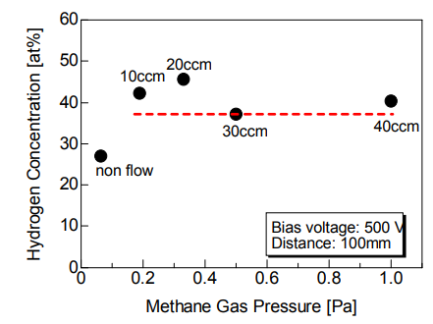
Рисунок 20. Концентрація забруднення воднем в осадженому вуглеці
плівка як функція навколишнього тиску газу метану [117].

ІНШІ ЗАСТОСУВАННЯ
Імпульсні енергетичні технології можуть бути використані в інших процесах обробки матеріалів, таких як нагрівання поверхні (відпал) лазером [118] або мікрохвильовим випромінюванням,синтез нанокомпозитних порошків [83], з'єднання твердих матеріалів [119].
Енергетичні промені, такі як лазери, є потужними інструментами для модифікації поверхні матеріалів. Для модифікації поверхні використовуються різні типи лазерів, такі як рубіновий, Nd:YAG-, Ti:сапфіровий, ексимерний XeCl- та CO₂ -лазер. Наприклад, температура поверхні TiN підвищується до 6 000 К протягом 20 нс при опроміненні за допомогою XeCl-лазера (2,4 Дж/см² ) [118]. Температура розпаду покриття TiN становить близько 3200 К, тому реформування та абляція відбуваються за короткий проміжок часу. Для нагрівання поверхні матеріалу також можна використовувати потужний промінь мікро- або міліметрових хвиль. Цей метод особливо ефективний для діелектричних матеріалів, наприклад, кераміки. Брюс та ін. використовували потужний промінь міліметрового діапазону 83 ГГц для з'єднання керамічних труб [119]. Цей метод використовує здатність гіротронної системи на основі 83 ГГц формувати промінь, що дозволяє осаджувати енергію у вузькій області навколо місця з'єднання з мінімальним нагріванням металевого пристосування. Три шматки високочистого оксиду алюмінію (99,5% глинозему), з'єднані реактивним скляним припоєм, показані для демонстрації на рисунку 21. Міцність з'єднання на зсув склала 121 МПа, що можна порівняти з міцністю самої кераміки [119].
Вибух металевої фольги або дроту може бути використаний для синтезу нанокомпозитних частинок і з'єднання діелектричних матеріалів, таких як кераміка. Такакі та ін. використовували 50 мкм титанові фольги для з'єднання алюмінієвих плиток. Міцність на зсув з'єднаних алюмінієвих плиток зростала зі збільшенням вхідної енергії титанової фольги, як показано на рисунку 22 [84]. Lee et al. використовували алюмінієві та цирконієві вибухові дроти в кисні для синтезу цирконієво-алюмінієвих нанокомпозитних порошків [83]. Отримані порошки мали сферичну морфологію з меншою агломерацією.

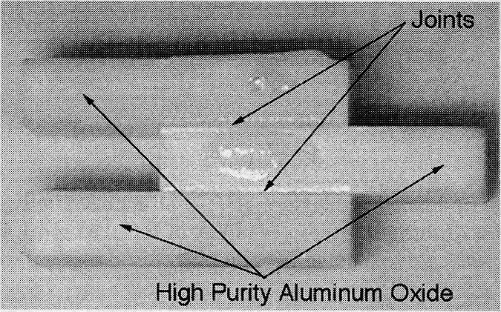

Рисунок 21. З'єднання глиноземних плиток за допомогою опромінення потужним пучком міліметрових хвиль [119].

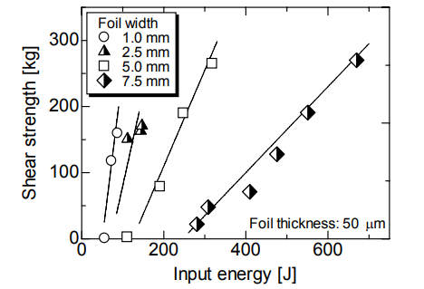
Рисунок 22. Міцність на зсув як функція загальної енергії, що підводиться, для різної ширини фольги при товщині фольги 50 мкм [84].

7 РЕЗЮМЕ
Цей огляд зосереджений на промисловому застосуванні імпульсної енергії. Генератори імпульсної енергії з помірною піковою потужністю, що повторюються, були розроблені з використанням напівпровідникових і магнітних перемикачів для промислового застосування. Ці генератори компактні, надійні, не потребують особливого обслуговування і мають високу відтворюваність. Багато досліджень промислових застосувань імпульсної енергії, таких як харчова промисловість, медицина, водопідготовка, очищення вихлопних газів, генерація озону, запалювання двигунів, іонна імплантація та інші, з'явилися завдяки розробці таких генераторів імпульсної енергії. Промислові застосування імпульсної енергії класифікуються як застосування з використанням біологічних ефектів, використання імпульсних стримерних розрядів у газах, використання імпульсних розрядів у рідині або суміші рідини, а також обробка матеріалів. Було зроблено огляд технологій, розроблених за останні два роки.

ЛІТЕРАТУРА
[1] W.C. Nunnally, "Critical component requirements for compact pulse power architectures", IEEE Trans. Plasma Sci., Vol. 33, pp. 1262-1267, 2005.
[2] S. Katsuki, H. Imamura, S. Akiyoshi, T. Namihira, T. Sakugawa, H. Akiyama, K. Tomita, and K. Uchino, "Characterization of Z-pinch plasma for ultraviolet radiation sources," 15th IEEE Pulsed Power Conf. pp. 864-867, 2005.
[3] T. Sakugawa, T. Yamaguchi, K. Yamamoto, T. Kiyan, T. Namihira, S. Katsuki, and H. Akiyama, "An all-solid-state pulsed power system for water discharge," 15th IEEE Pulse Power Conf.
[4] C. Huang, P. Melcher, G. Ferguson, and R. Ness, "Estimation of capacitor losses in a high speed pulsed power system," in 15th IEEE Pulse Power Conference, pp. 1077-1080, 2005.
[5] R. Burdt, K. F. McDonald, R. D. Curry, B. Huhman, P. Melcher, R. Ness, C. Huang, and G. Ferguson, "Evaluation of nanocrystalline materials, amorphous alloys, and ferrites for repetitive magnetic pulse compression applications," 15th IEEE Pulsed Power Conf.
[6] A. Pokryvailo, M. Wolf, J. Jankelevic, S. Wald, L.-R. Grabowski, E. M. van Veldhuizen, Wijnand R. Rutgers, M. Reiser, B. Glocker, T. Eckhardt, P. Kempenaers, and A. Welleman, "High power pulsed corona for treating pollutants in heterogeneous media," IEEE Trans. Plasma Sci., Vol. 34, pp. 1731-1743, 2006

[7] G.J.J. Winands, K. Yang, A.J.M. Pemen, S.A. Nair, Z. Liu, and E.J.M. van Heesch, "An industrial streamer corona plasma system for gas purification," IEEE Trans. Plasma Sci., Vol. 34, pp. 2426-2433, 2006.

"The use of plasma in biological cells for nanosecond pulsed electric field effects", 15th IEEE Pulse Power Conf. 1286-1289, 2005.
[13] E.Yu. Maslennikov, N.N. Netchayev, and D.V. Petrov, "Atmospheric pulsed diffuse discharge in a highly homogeneous field for sterilization and decontamination," 15th IEEE Pulsed Power Conf. pp. 1421-1424, 2005.
[14] P. Baroch, T. Takeda, M. Oda, N. Saito, and O. Takai, "Degradation of bacteria by pulsed plasma discharge in a liquid medium," 27th IEEE Symposium on Power Modulators, pp. 482-485, 2006.
[15] Z. Li, S. Sakai, K. Yamada, D. Wang, S. Chun, X. Lin, T. Namihira, S. Katsuki, and H. Akiyama, "Effect of pulsed streamer discharge on cyanobacterial cells," IEEE Trans. Plasma Sci., vol. 34, pp. 1719-1724, 2006.
[16] R. Zhang, L. Wang, Y. Wu, Z. Guan, and Z. Jia, "Bacterial disinfection of water by bipolar pulsed discharge in a gas-liquid-solid three-phase discharge reactor," IEEE Trans. Plasma Sci., Vol. 34, pp. 1370-1374, 2006.
[17] A.H. El-Hag, S.H. Jayaram, and M.W. Griffiths, "Inactivation of naturally grown microorganisms in orange juice using pulsed electric fields," IEEE Trans. Plasma Sci., Vol. 34, pp. 1413-1415, 2006.
[18] M. Sack, C. Schultheiss and H. Bluhm, "Triggered Marx generators for industrial-scale electroporation of sugar beets", IEEE Trans. Industry Applications, Vol. 41, pp. 707-714, 2005.
[19] S. Tsukamoto, K. Yamamoto, H. Kudo, S. Oga, and H. Akiyama, "Development of an automatic electrical stimulator for sawdust mushroom pots," 15th IEEE Pulsed Power Conf.
[20] Y. Sun, P.T. Vernier, M. Behrend, L. Marcu, and M.A. Gundersen, "An electrode microchamber for non-invasive perturbation of mammalian cells with nanosecond pulsed electric fields," IEEE Trans. Nanobioscience, Vol. 4, pp. 277-283, 2005.
[21] R. Nuccitelli, U. Pliquett, X. Chen, W. Ford, R. J. Swanson, S. J. Beebe, J.
F. Kolb and K. H. Schoenbach, "Nanosecond pulsed electric fields cause melanomas to self-destruct," Biochem. Biophys. Res. Comm. vol. 343, pp. 351-360, 2006.
[22] N. Nomura, S. Abe, I. Uchida, K. Abe, H. Koga, S. Katsuki, T. Namihira, H. Akiyama, H. Takano, and S. Abe, "Response of biological cells exposed to pulsed radio frequency fields," 15th IEEE Pulse Power Conf.
[23] R. Hackam and H. Akiyama, "Control of air pollution by electrical discharges," IEEE Trans. Diel. Elect. Insul., Vol. 7, pp. 654-683, 2000.
[24] M.A. Malik, Y. Minamitani, and C.H. Schoenbach, "Comparison of catalytic activity of aluminum oxide and silica gel for the degradation of volatile organic compounds (VOCs) in a plasma catalytic reactor," IEEE Trans. on Plasma Sci.
[25] T. Oda, T. Takahashi and K. Yamaji, "Non-thermal plasma treatment for the decomposition of dilute VOCs," IEEE Trans. Indust. Appl., Vol. 38, pp. 873-878, 2002.
[26] K. Urashima and J. Chang, "Removal of volatile organic compounds from air streams and industrial flue gases using non-thermal plasma technology," IEEE Trans. Diel. Elect. Insul., Vol. 7, pp. 602-614, 2000.
[27] T. Kimura, Y. Hattori, and A. Oda, "Ozone production efficiency in atmospheric dielectric oxygen barrier discharge using a time-modulated power supply," Japan J. Appl. Phys., Vol. 43, No. 11A, pp. 7689-7692, 2004.
[28] H. Ahn, N. Hayashi, S. Ihara, and K. Yamabe, "Characteristics of ozone generation by superimposed discharge in an oxygen-fed ozonator," Japan J. Appl. Phys., Vol. 42, pp. 6578-6583, 2003.
[29] G. Imada and K. Yatsui, "Characteristics of diesel engine flue gas treatment by irradiation with pulsed intense relativistic electron beam", IEEE Trans. Plasma Sci., Vol. 34, pp. 88-93, 2006.
[30] R. Hackam and H. Akiyama, "Application of pulsed power to remove nitrogen oxides from braided air," IEEE Elect. Insul. Magazine, Vol. 17, No. 5, pp. 8-13, 2001.
[31] W. Wang, Z. Zhao, F. Liu, and S. Wang, "Study on NO/NOX removal from flue gas containing ash and water vapor by pulsed corona discharge", J. Electrostatics, Vol.63, pp.155-164, 2005.
[32] K. Aritoshi, M. Fujiwara, and M. Ishida, "Reduction of NOX reduction ability with the effect of CO2 on NOX treatment using streamer discharge", Japan J. Appl. Phys., Vol. 41, pp. 7522-7528, 2002.
[33] E.A. Eilimonova, Y.H. Kim, S.H. Hong, and Y. Song, "Multiparameter study of NOX removal from model diesel exhaust with hydrocarbons by pulsed corona discharge," J. Phys. D: Appl. Phys., vol. 35, pp. 2795-2807, 2002.
[34] B.M. Penetrante, M.C. Hsiao, B.T. Merritt, G.E. Vogtlin, P.H. Wallman, M. Neiger, O. Wolf, T. Hammer and S. Broer, "Pulsed corona and dielectric-barrier discharge processing of NO in N2", Appl. Phys. Letter, Vol. 68, pp. 3718-3721, 1996.
[35] M. Rong, X. Yuan and X. Wang, "Removal of sulfur dioxide in domestic air by non-thermal plasma," XV Int. Conf. on Gas Discharges and Their Applications, pp. 761-764, 2004.
[36] Y. Wu, Y. Li, N. Wang, G. Li, and D. Xu, "Study on improving the SO2 removal efficiency by radicals formed by H2 O in plasma pulse discharge process," Japan J. Appl. Phys., Vol. 40, No. 8A, pp. L838-L840, 2001.
[37] H.H. Kim, C. Wu, Y. Kinoshita, K. Takashima, S. Katsura and A. Mizuno, "Influence of reaction conditions on SO2 oxidation in a discharge plasma reactor," IEEE Trans. Indust. Appl., vol. 37, pp. 480-487, 2001.
[38] Y. Nakagawa, A. Kohchi, and T. Nishitani, "Deoxidation of carbon dioxide by pulsed energy discharge," Japan J. Appl. Phys., vol. 32, no. 10B, pp. L1568- L1570, 1993.
[39] V. Demidiouk and J.O. Chae, "Decomposition of volatile organic compounds in a plasma-catalytic system," IEEE Trans. Plasma Sci., Vol. 33, pp. 157- 161, 2005.
[40] J.B. Gaevsky, T. Machka, D.N. Wozny, J. Fleszynski, and R. Pozniak, "Decomposition of some hydrocarbon derivatives by means of high-voltage pulse discharge," Electrostatics, Vol. 62, pp. 269-275, 2004.
[41] V. I. Golota, L. M. Zavada, B. B. Kadolin, I. A. Pashchenko, S. G. Pugach, G. V. Taran, and A. V. Yakoklev, "Pulsed discharge for ozone synthesis," XV Int. Conf. on Gas Discharges and Their Applications, pp. 750-756, 2004.
[42] M. Simek and M. Klupek, "Efficiency of ozone production by pulsed corona discharge in synthetic air," J. Phys. D: Appl. Phys., vol. 35, pp. 1171-1175, 2002.
[43] W.J.M. Samaranayake, Y. Miyahara, T. Namihira, S. Katsuki, R. Hackam and
H. Akiyama, "Pulsed ozone production in O2/N2 in a coaxial reactor without a dielectric layer," IEEE Trans. Diel. Elect. Insul., Vol.8, No.5, pp.826- 831, 2001.
[44] W.J.M. Samaranayake, Y. Miyahara, T. Namihira, S. Katsuki, T. Sakugawa, R. Hackam and H. Akiyama, "Pulsed power production of ozone using nonthermal gas discharges", IEEE Elect. Insul., Magazine, Vol.17, No.4, pp.17-25, 2001.
[45] T. Namihira, K. Shinozaki, S. Katsuki, H. Akiyama, R. Hakami, and T. Sakugawa, "Performance of an ozonator using pulsed power," 13th IEEE Pulsed Power Conf.
[46] W.J.M. Samaranayake, Y. Miyahara, T. Namihira, Y. S. Katsuki, T. Sakugawa, R. Hakami, and H. Akiyama, "Pulsed streamer discharge characteristics of ozone production in dry air," IEEE Trans. Diel. Elect. Insul., vol. 7, pp. 254-260, 2000.
[47] T. Namihira, S. Tsukamoto, D. Wang, S. Katsuki, R. Hakami, H. Akiyama, Y. Uchida, and M. Koike, "Improvement of NOX removal efficiency using short-width pulsed power," IEEE Trans. Plasma Sci. vol. 28, pp. 434-442, 2000.
[48] D. Wang, M. Jikuya, S. Yoshida, T. Namihira, S. Katsuki, and H. Akiyama, "Observation of pulsed streamer discharges in atmospheric air using a submicrosecond pulse generator," 15th IEEE Pulse Power Conf.
[49] T. Namihira, D. Wang, S. Katsuki, R. Hakami, and H. Akiyama, "Propagation velocity of pulsed streamer discharges in atmospheric air," IEEE Trans. Plasma Sci. vol. 31, pp. 1091-1094, 2003.
[50] D. Wang, T. Namihira, S. Katsuki, and H. Akiyama, "Ultra-short pulse generator for environmental control," 15th Int. Conf. on Gas Discharges and Their Applications, vol. 2, pp. 709-712, 2004.
[51] D. Wang, S. Yoshida, M. Jikuya, T. Namihira, S. Katsuki, and H. Akiyama, "Observation of pulsed streamer discharges in atmospheric air using nanoscale
air using a nanosecond pulse generator," in 15th IEEE Pulsed Power Conf. pp. 1001-1004, 2005.
1074
[52] T. Namihira, D. Wang, and H. Akiyama, "Propagation velocity of ns pulsed streamer discharge in atmospheric air," 1st Euro-Asian Conference on Pulsed Energy, October 20, 2006.
[53] Y.S. Mok, H.W. Lee, and Y.J. Hyun, "Flue gas treatment using pulsed corona discharge generated by a magnetic pulsed compression modulator," J. Electrostatics, Vol. 53, pp. 195-208, 2001.
[54] J. Chang, M. Cho, B. Song, Y. Mok, and W. Namkung, "Study on the reduction of energy consumption in the pulsed corona discharge process for NOX removal," Plasma Chemistry and Plasma Processing, vol. 20, no,
№ 4, с. 495-509, 2000.
[55] Y. S. Mok and I. Nam, "Nitric oxide removal in a pulsed corona discharge reactor," Chemical Engineering and Technology, vol. 22, pp. 527-532, 1999.
[56] T. Namihira, H. Hori, D. Wang, S. Tsukamoto, S. Katsuki, H. Akiyama,
M. Shimizu, and K. Yokoyama, "Effect of NH3 on NOX removal using pulsed power," XXV Int. Conf. on Phenomena in Ionized Gases, vol. 4, p. 137, 2001.
[57] B. M. Penetrante, R. M. Brusasco, B. T. Merritt, and G. E. Vogtlin, "Environmental applications of low-temperature plasma," Pure and Applied Chemistry, vol. 71, pp. 1829-1835, 1999.
[58] Y.S. Mok, M. Dors, and J. Mizerajik, "Effect of reaction temperature on NOX removal and ammonium nitrate formation in a non-thermal plasma process coupled with selective catalytic reduction," IEEE Trans. Plasma Sci., Vol. 32, pp. 799-807, 2004.
[59] T. Namihira, T. Yamaguchi, K. Yamamoto, D. Choi, T. Kiyan, T. Sakugawa, S. Katsuki, and H. Akiyama, "Characterization of pulse discharge plasma in water," 15th IEEE Pulse Power Conf. pp. 1013-1016, 2005.
[60] K. K. Kadowaki, S. Nishimoto and I. Kitani, "Space charge effect on streamer initiation and propagation in water under the influence of a backward traveling wave voltage pulse," IEEE Trans. Diel. Elect. Insul., Vol. 13, pp. 484-491, 2006.
[61] J. Choi, T. Yamaguchi, K. Yamamoto, T. Namihira, T. Sakugawa, S. Katsuki, and H. Akiyama, "Feasibility study of EMTP simulation for designing a pulsed power generator using MPC and BPFN for water treatment," IEEE Trans. Plasma Sci., Vol. 34, pp. 1744- 1750, 2006.
[62] Y. Minamitani, S. Shoji, Y. Oba, and Y. Higashiyama, "Decomposition of dye in aqueous solution by pulsed energy discharge in a water droplet atomizer," 15th IEEE Pulsed Power Conf.
[63] A. Pokrywajlo, M. Wolf, J. Jankielewicz, S. Wald, L. R. Grabowski, E. W. M. Van Veldhuizen, W. R. Rutgers, M. Riser, B. Glocker, T. Eckhardt, P. Kempenaers, and A. Welleman, "High-power pulsed corona for treating pollutants in heterogeneous media," IEEE Trans. Plasma Sci., Vol. 34, pp. 1731-1743, 2006.
[64] M.P. Gaudreau, T.J. Hawkey, J.E. Petry and M.A. Kempkes, "Solid-State Power Systems for Pulse Electric Field (PEF) Processing", 15th IEEE Pulse Power Conf. pp. 1013-1016, 2005.
[65] J.W. Mackersie, I.V. Timoshkin and S.J. MacGregor, "Generation of high power ultrasound by spark discharges in water", IEEE Trans. Plasma Sci., Vol. 33, pp. 1715-1724, 2005.
[66] P. Sunka, V. Stelmashuk, V. Babický, M. Klupek1, J. Benes, P. Puchkova, J. Kaspar, and M. Bodnar, "Generation of two consecutive shock waves focused at a common focal point," 15th IEEE Pulse Power Conf.
[67] F. Wang, D. B. Liu, D. Sinibaldi, C. Brophy, A. Couti, C. Jiang, P. Ronni, and
M. A. Gundersen, "Transient plasma ignition of quiescent and flowing air-fuel mixtures," IEEE Trans. Plasma Sci., Vol. 33, pp. 844- 849, 2005.
[68] D.A. Wetz, K.P. Truman, J.J. Mankowski, and M. Christiansen, "Effects of surface condition and area on the pulse penetration strength of water," IEEE Trans. Plasma Sci., vol. 33, pp. 1161-1169, 2005.
[69] D.A. Wetz, J.J. Mankowski, D.C. Dickens, and M. Christiansen, "Effects of field enhancement and charge injection on the pulse penetration strength of water," IEEE Trans. Plasma Sci., vol. 34, pp. 1670-1679, 2006.
[70] X. Lu, J. F. Kolb, S. Xiao, M. Larusci, C. H. Schoenbach, and E. Chamiloglou, "Dielectric strength of submillimeter water gaps subjected to microsecond and submicrosecond voltage pulses," 15th IEEE Conference on Pulsed Power, pp. 600-603, 2005.
[71] J. Qian, R. P. Joshi, D. F. Kolb, C. H. Schoenbach, D. Dickens, A. Neuber, M. Cevallos, G. Kromfoltz, E. Chamiloglou, and J. Gaudet, "Simulation studies of liquid water decay by submicrosecond pulses," 15th IEEE Pulsed Power Conf. pp. 738-741, 2005. H. Akiyama et al: Industrial applications of pulsed power technologies
[72] B. Kassani and L. Voisin, "Improving the reproducibility of high-voltage water circuit breakers," 15th IEEE Pulsed Power Conference, pp. 604-607, 2005.
IEEE Transactions on Dielectrics and Electrical Insulation Vol. 14, No. 5; October 2007 1075
[73] D.R. Woodworth, D. Chalensky, G.S. Sarkisov, and D.R. Bleakham, "170-kV laser water switching experiments," IEEE Trans. Plasma Sci., vol. 33, pp. 2051-2059, 2005.
[74] J. Qian, R.P. Joshi, C.G. Schoenbach, D.R. Woodworth, and G.S. Sarkisov, "Model analysis of self- and laser-induced electrical breakdown of liquid water for pulsed power applications," IEEE Trans. Plasma Sci., Vol. 34, pp. 1680-1691, 2006.
[75] S. Xiao, J. F. Kolb, X. P. Lu, M. Larusci, R. P. Joshi, C. H. Schoenbach, and E. Shamiloglu, "Electrical breakdown and dielectric recovery of water and propylene carbonate," in 15th IEEE Conference on Pulsed Power, pp. 742-745, 2005.
[76] S. Xiao, J. F. Kolb, M. A. Malik, X. Lu, M. Laroussi, R. P. Joshi, E. Chamiloglou, and C. G. Schoenbach, "Electrical breakdown and dielectric reduction of propylene carbonate," IEEE Trans. Plasma Sci. vol. 34, pp. 1653-1661, 2006.
[77] L. C. Heffernan, R. D. Curry, and C. F. MacDonald, "A 3-MW fast Marks oscillator for testing megavolt oil circuit breakers with integrated Abramian network design," 15th IEEE Pulse Power Conference, pp. 596-599, 2005.
[78] P. Norgaard, R.D. Curry, R. Burdt, R. Cravey, G. Anderson, and S. Hajjer, "High-pressure oil switch for gigawatt repetitive applications," in 15th IEEE Pulse Power Conference, pp. 1180- 1183, 2005.
[79] P. Norgaard, R. D. Curry, and R. Sears, "Poly-$alpha$olefin synthetic oil: A new paradigm in high-pressure repetitive oil switches," IEEE Trans. Plasma Sci., Vol. 34, pp. 1662-1669, 2006.
[80] J. Pelletier and A. Anders, "Plasma-based ion implantation and deposition: a review of physics, technology, and applications," IEEE Trans. Plasma Sci. vol. 33, pp. 1944-1959, 2005.
[81] B. Sharkov and R. Scrivens, "Laser ion sources," IEEE Trans.
Plasma Sci., Vol. 33, pp. 1778- 1785, 2005.
[82] X. P. Zhu, M. K. Lei and T. C. Ma, "Surface morphology of titanium irradiated by a high-intensity pulsed ion beam," Nucl. Instrum. Methods Phys. Res. B, vol. 211, pp. 69-79, 2003.
[83] P.Y. Lee, H. Suematsu, W. Jiang, K. Yatsui and K Niihara, "Synthesis of Al O -ZrO232 Nanocomposite Powders by Pulsed Wire Discharge", IEEE Trans. Plasma Sci., Vol. 34, pp. 1190- 1194, 2006.
[84] K. Takaki, Y. Mikami, M. Itagaki, S. Mukaigawa, T. Fujiwara, and S. Nakamura, "Effect of metal foil width on bond strength in capacitor discharge ceramic bonding," IEEE Trans. Plasma Sci., vol. 34, pp. 1709-1714, 2006.
[85] I.G. Brown, ed., Physics and Technology of Ion Sources, New York: Wiley,
1989.
[86] J.R. Conrad, "Ion implantation from a plasma source: a new approach to ion beam modification of materials", Matter. Sci. Eng., Vol. A116, pp. 197-203, 1989.
[87] F. Le Coeur, Y. Arnal, R.R. Burke, O. Lesaint and J. Pelletier, "Ion implantation based on the uniform distributed plasma", Surf. Coat. Technol., vol. 93, pp. 265-268, 1997.
[88] A. Anders, "Plasma and ion sources in large area coating: A
review", Surf. Coat. Technol., vol. 200, pp. 1893-1906, 2005.
[89] J.O. Rossi, J.J. Barroso, M. Ueda and G. Da Silva, "A 4-kV/2-A/5- kHz Compact Modulator for Nitrogen Plasma Ion Implantation", IEEE Trans. Plasma Sci., vol. 34, pp. 1757- 1765, 2006.
[90] J.O. Rossi and M. Ueda, "A 100 kV/200 A Blumlein Pulser for High- Energy Plasma Implantation", IEEE Trans. Plasma Sci., vol. 34, pp. 1766-1770, 2006.
[91] Y.O. Rossi, J.J. Barros, and M. Ueda, "Modeling of morning coaxial blumlein pulsers," IEEE Trans. Plasma Sci. vol. 34, pp. 1846-1852, 2006.
[92] D. Manova, I.-M. Eichenthopf, D. Hirsch, S. Mandl, G. Neumann, and B. Rauschenbach, "Influence of microstructure on the nitriding properties of stainless steel," IEEE Trans. Plasma Sci. vol. 34, pp. 1136-1140, 2006.
[93] A. Garamoon, U.M. Rashed, A. Abouelela, M.A. Eissa, A.H. Saudi,
D.M. El-Zeer and F. El-Hossary, "Effect of hydrogen on the nitriding process of 304L austenitic stainless steel," IEEE Trans. Plasma Sci., vol. 34, pp. 1066- 1073, 2006.

[94] X. Ma, S. Xu, and G. Tan, "Study on the properties of M50 steel implanted with nitrogen by plasma ion implantation at elevated temperatures," IEEE Trans. Plasma Sci., vol. 34, pp. 1204- 1208, 2006.
[95] M. Ueda, G. Reuter, A.F. Beloto, K. Kuranaga, and E.
Abramoff, "Effect of annealing on a silicon oxynitride layer synthesized by N-plasma ion implantation," IEEE Trans. Plasma Sci., vol. 34, pp. 1080- 1083, 2006.
[96] J. Robertson, "Diamond-like amorphous carbon," Mater. Sci. Eng.
R., vol. 37, pp. 129-281, 2002.
[97] C.C. Clapper, E.P. Carlson, R.C. Hazelton, E.J. Yadlowski, B. Feng,
M.A. Thacher, and G.M. Meyer, "Hα as a feedback control sensor for jet sputtering of nanostructured diamond-like carbon coatings," IEEE Trans. Plasma Sci. vol. 33, pp. 799-807, 2005.
[98] K. Takaki, O. Kumagai, S. Mukaihawa, T. Fujiwara, and K. Yukimura, "Magnetically controlled ion extraction from carbon shunt arc plasma," IEEE Trans. Plasma Sci. vol. 34, pp. 1209- 1215, 2006.
[99] Y. Oka, M. Nishijima, K. Hiraga, and M. Yatsuzuka, "Effect of ion implantation on DLC preparation using the PBIID process," IEEE Trans. Plasma Sci. vol. 34, pp. 1183-1189, 2006.
[100]Y. Wang, L. Wang, Y. Yu, C. Mu, and X. Wang, "Fabrication of DLC film on the inner surface of a cylinder by carbon ion implantation," IEEE Trans. Plasma Sci., vol. 34, pp. 1116-1120, 2006.
[101] J.L. Lauer, J.L. Shohet, R.M. Albrecht, S. Esnault, J.S. Malter, U.H. von Andrian and S.B. Shohet "Control of uniformity of plasma-surface modification inside of small-diameter polyethylene tubing using microplasma diagnostics", IEEE Trans. Plasma Sci., Vol. 33,
pp. 791- 798, 2005.
[102]X. Tian, C. Gong, S. Yang, Z. Luo, R.K.-Y. Fu, and P.K. Chu, "Ion implantation of biomedical titanium alloy oxygen plasma," IEEE Trans. Plasma Sci., vol. 34, pp. 1235-1240, 2006.
[103] G.J. Wan, N. Huang, S.C.H. Kwok, Z.Y. Shao, A.S. Zhao, P. Yang and
P.K. Chu, "Si-N-O films synthesized by plasma ion implantation and deposition (PIII&D) for blood-contact biomedical applications," IEEE Trans. Plasma Sci., vol. 34, pp. 1160-1165, 2006.
[104]Y. Cheng and Y.F. Zheng, "A Study of ZrN/Zr Coatings Deposited on NiTi Alloy by PIIID Technique", IEEE Trans. Plasma Sci., Vol. 34, pp. 1105-1108, 2006.
[105]N. Takeuchi, K. Yasuoka, and S. Ishii, "Surface modification of thin rods by theta-compressive metal plasma," IEEE Trans. Plasma Sci. vol. 34, pp. 1112-1115, 2006.
[106]K. Yukimura, M. Kumagai, K. Takaki, R. Hasegawa, S. Nakamura, S. Mukaigawa and T. Fujiwara, "High deposition rate of amorphous carbon film by magnetically controlled shunt arc discharge", Surf. Coat. Technol., vol. 196, pp. 203-206, 2005.
[107]W.-O. Siew, K.-H. Wong, S.-S. Yap, and T.-Y. Tou, "Optical emission spectroscopy with spatial and temporal resolution in TEA-CO2 laser ablation of
polymers and graphite," IEEE Trans. Plasma Sci., Vol. 33, pp. 176- 182, 2005.
[108]I. Brown and E. Oks, "Vacuum arc ion sources: recent developments and applications", IEEE Trans. Plasma Sci., Vol. 33, pp. 1931-1943, 2005.
[109]D. Leonhardt, C. Muratore and S.G. Walton, "Applications of electron-beam generated plasmas to materials processing", IEEE Trans. Plasma Sci., vol. 33, pp. 783-790, 2005.
[110]A. Lorusso, F. Belloni, D. Doria, V. Nassisi, J. Wolowski, J. Badziak, P. Parys, J. Krasa, L. Laska, F.P. Boody, L. Torrisi, A. Mezzasalma, A. Picciotto, S. Gammino, L. Calcagnile, G. Quarta and D. Bleiner, "Modification of materials by high-energy plasma ions," Nucl. Instrum. Methods Phys. Res. B, vol. 240, pp. 229-233, 2005.
[111] T.A. Edison, "Process for copying phonograph records," U.S. Patent 484,582, October 18, 1892.
[112] A.F. Rogozin and R.P. Fontana, "Arc process controlled by reactive gas," IEEE Trans. Plasma Sci., vol. 25, pp. 680-684, 1997.
[113] F.-R. Weber, F. Fontaine, M. Scheib and W. Bock, "Cathodic arc evaporation of (Ti,Al)N coatings and (Ti,Al)N/TiN multilayer coatings - correlation between the life of coated cutting tools and the structural and mechanical properties of the film", Surf. Coat. Technol., vol. 177-178, pp. 227- 232, 2004.
[114]C. Zheng, D. Zhu, D. Chen, Z. He, L. Wen, W.Y. Cheung and S.P. Wong, "Influence of O2 Flow Rate on Structure and Properties of MgOx Films Prepared by Cathodic-Vacuum-Arc Ion Deposition System," IEEE Trans. Plasma Sci., Vol. 34, pp. 1099-1104, 2006.
K. Yukimura and Y. Tani, "Triggerless silicon shunt plasma generation and ion extraction," Surf. Coat. Technol., vol. 142/144, pp. 388-391, 2002.
[115]K. Takaki, O. Kumagai, R. Hasegawa, S. Mukaigawa, T. Fujiwara, M. Kumagai, and K. Yukimura, "Characterization of magnetically driven shunt arc plasma for amorphous carbon film deposition," Thin Solid Films, vol. 506-507, pp. 150-154, 2006.
[116]K. Yukimura, K. Ego, K. Takaki, S. Mukaigawa, and T. Fujiwara, "Amorphous carbon film deposition by PBII&D using shuttering arc discharge," Nucl. Instrum. Methods Phys. Res. B, vol. 242, pp. 321- 323, 2006.
[117] M. S. Tritza, V. F. Tarasenko, B. M. Gakovich, A. V. Fedenev, L. T. Petkovskaya, B. B. Radak, E. I. Lipatov, and M. A. Shulepov, "Modification of TiN coating surface by pulsed TEA CO2 and XeCl lasers," Appl. Surf. Sci., vol. 252, pp. 474-482, 2005.
[118] R.W. Bruce, R.L. Bruce, A.W. Fliflet, M. Kahn, S.G. Gold, A.K. Kinkead, D. Lewis, III, and M.A. Imam, "Ceramic tube bonding using a high-power 83-GHz millimeter wave beam," IEEE Trans. Plasma Sci., Vol. 33, pp. 668- 678, 2005.

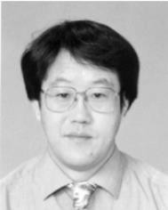
Хіденорі Акіяма (M'87-SM'99-F'00) отримав ступінь доктора філософії в Нагойському університеті, Нагоя, Японія, у 1979 році. З 1979 по 1985 рік він був науковим співробітником Нагойського університету. У 1985 році приєднався до професорсько-викладацького складу Університету Кумамото, Японія, де зараз є професором. Він отримав нагороду IEEE Major Education Innovation Award у 2000 році та нагороду IEEE Peter Haas Award у 2003 році.

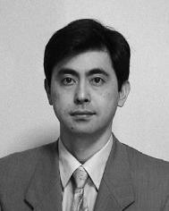
Такаші Сакугава (M'05) отримав ступінь магістра та доктора філософії в Університеті Кюсю, Японія, у 1989 році та Університеті Кумамото, Японія, у 2004 році, відповідно. Працював у корпорації Meidensha з 1989 по 2004 рік. Наразі він є доцентом в Університеті Кумамото.


Такао Наміхіра (M'00-SM'05) народився 23 січня 1975 року в Сідзуока, Японія. Отримав ступені бакалавра, магістра та доктора філософії в Університеті Кумамото, Японія, у 1997, 1999 та 2003 роках відповідно. З 1999 по 2006 рік був науковим співробітником в Університеті Кумамото, де зараз є доцентом. У 2003-2004 роках перебував у творчій відпустці в Центрі імпульсної енергетики та силової електроніки Техаського технічного університету,
Лаббок. Його поточні інтереси - фундаментальні та прикладні дослідження плазми імпульсних розрядів ns.


Коїчі Такакі (M'99) народився 16 жовтня 1963 року в Фукуоці, Японія. Отримав ступені бакалавра, магістра та доктора філософії в Університеті Кумамото, Японія, у 1986, 1988 та 1995 роках відповідно. У 1989 та 1993 роках став науковим співробітником та викладачем Національного технологічного коледжу Оіта, відповідно. З 1996 по 2000 рік був науковим співробітником в Університеті Івате, Японія, де зараз є доцентом. У 2000-2001 роках був запрошеним науковцем в Університеті Макмастера, Канада. Його
Поточні інтереси - фундаментальні та прикладні дослідження в різних аспектах газорозрядної та імпульсної енергетики.

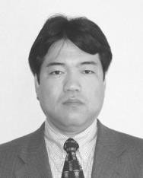
Наоюкі Шимомура (M'97) народився у Фукуоці, Японія. Здобув ступінь бакалавра, магістра та доктора філософії в Університеті Кумамото, Японія, у 1987, 1989 та 1996 роках відповідно. У 1990 році він приєднався до Університету Токусіми, Японія, як науковий співробітник. Наразі він є доцентом. У 1997-1998 роках перебував у творчій відпустці в Університеті Нью- Мексико та Дослідницькій лабораторії Військово- повітряних сил в Альбукерке.


Ясуші Мінамітані (M'04) отримав ступінь магістра та доктора філософії в Університеті Кумамото, Японія, у 1988 та 1999 роках відповідно. З 1988 по 2000 рік працював у Mitsubishi Electric Corporation, Японія. З 2003 по 2004 рік працював в Університеті Старого Домініону, Норфолк, де вивчав застосування імпульсної енергетики у фізиці та екології. Зараз він є доцентом в Університеті Ямагата, Японія.

